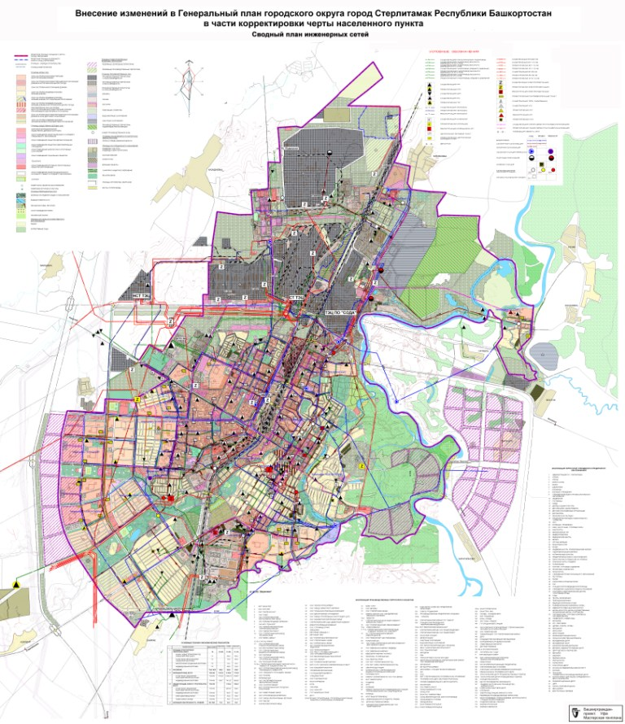
ПРИЛОЖЕНИЕ №5

